Originele-Gebruiksaanwijzing
Hydralifter T100 Typ3
Veiligheidsinstructies en handleiding

SBH Tiefbautechnik GmbH  Ferdinand-Porsche-Str. 8  52525 Heinsberg  Germany | Tel.: +49 (0) 245 9104 0  Fax +49 (0) 245 9104 50  info@sbh-tiefbautechnik.com  www.sbh-tiefbautechnik.com | Ausgabe: 01/2020  Version: V 9.6

Herdrukken van deze handleiding, zelfs gedeeltelijk, in welke vorm dan ook, is verboden zonder de uitdrukkelijke schriftelijke toestemming van de uitgever.

Voorwoord
Lees voor het eerste gebruik van het apparaat de gebruiksaanwijzing aandachtig door.
Zo voorkomt u een verkeerde behandeling van de machine.

Geef alle veiligheidsinstructies ook door aan andere gebruikers van de machine.

De gebruiksaanwijzing beschrijft het beoogde gebruik van de HYDRALIFTER t100-TYPE 3 op de bouwplaats en tijdens transport.

Het hoort daarom thuis in het documenten vak van de graafmachinecabine.

Deze gebruiksaanwijzing is alleen geldig in combinatie met de gebruiksaanwijzing van de graafmachine of kraan.

BA-SBH_HL100_Typ3_V09.7_de.docx blz.2 van 52
Inhoudsopgave
1 Beoogd Gebruik……………………………………………………………………………………………………..5
1.1 Voorzienbaar verkeerd gebruik………………………………………………………………………………………………5
1.2 Dit lezen redt levens………………………………………………………………………………………………………….…..5
2 Veiligheidsinstructies en ongevallenpreventie……………....………………………………………6
2.1 Algemene Veiligheidsinstructies……………………………………………………………………………………….……6
2.2 Veiligheid in verhuurbedrijf (alleen B2B)…………………………………………………………………………….….6
2.3 Veiligheidsinstructies voor bediening…………………………………………………………………………………….7
2.4 Hydraulisch Systeem……………………………………………………………………………………………………………...8
2.5 Veiligheid tijdens onderhoudswerkzaamheden……………………………………………………………………..9
3 Bestellingen voor reserveonderdelen…………………….……….……………………………………………….10
4 Bepaalde Toepassingen….……………………..………………………………………………………………………...11
4.1 Toepassing 1: Bekisting Geleide systemen / put, binnenste platen trekken….……………………..11
4.2 Toepassing 2: Bekisting Geleide Systemen / put, Geleide hoekbalken trekken………………..…..12
4.3 Toepassing 3: Bekisting Geleide Systemen / put, buitenste platen trekken………………………….13
4.4 Toepassing 4: Bekisting Geleide Systemen / sleuven, binnenste platen trekken…………………..14
4.5 Toepassing 5: Bekisting Geleide Systemen / sleuven, Geleide balken trekken………………………15
4.6 Toepassing 6: Bekisting Geleide Systemen/ Sleuven, buitenste platen trekken……………………16
4.7 Zorg voor voldoende stabiliteit…………………………………………………………………………………………….17
4.8 Let op bij het werken met de ketting……………………………………………………………………………………18
5 Leer de machine kennen………………………………………………………………………………………19
5.1 Belangrijkste Componenten…………………………………………………………………………………………………19
5.2 Transport en opslag……………………………………………………………………………………………………………..20
5.3 Gevaarlijke gebieden kennen en beveiligen……………………………………………………………………….…21
5.4 Inbedrijfstelling…………………………………………………………………………………………………………………….22
5.5 Aankoppelen en functioneel testen van het montagegereedschap………………………………………23
5.5.1 Kopellen van het opzetstuk…………………………………………………………………………………..…23
5.5.2 Functionele test van het opzetstuk………………………………………………………………………….25
5.6 De Hydralift T100-Type3 correct voor gebruik positioneren…………………………………………………26
5.6.1 Toepassingsvoorbeeld 1: Put, binnenste platen trekken………………………………………….26
5.6.2 Toepassingsvoorbeeld 2: Put, Geleide hoekbalken trekken…………………………..26
5.6.3 Toepassingsvoorbeeld 3: Put, buitenste platen trekken…………………………………………..27
5.6.4 Toepassingsvoorbeeld 4: Sleuven, binnenste platen trekken………………………………..…27
5.6.5 Toepassingsvoorbeeld 5: Sleuven, Geleide balken trekken………………………………………28
5.6.6 Toepassingsvoorbeeld 6: Sleuven, buitenste platen trekken…………………………………...28
5.7 Overzicht benodigde Trekbelastingen………………………………………………………………………………….29
5.8 Het bevestigen van binnenste platen…………………………………………………………………………………..30
5.9 Het bevestigen van buitenste platen…………………………………………………………………………………...31
5.10 Correcte bevestiging van dubbelgeleide hoekbalken……………………………………………………………32
5.11 Correcte bevestiging van dubbelgeleide rolsledebalk…….…………………………………………………….33
5.12 Samenvatting voor het correct werken (voor instructie)………………………………………………………34
6 Storingen en probleemoplossing……………………………………………………………………….…34
7 Onderhoud en reparatie…………………………………………………………………………………...…35
7.1 Reiniging………………………………………………………………………………………………………………………………35
7.2 Lasinspectie………………………………………………………………………………………………………………………….35
7.3 draagketting en Bouten controleren…………………………………………………………………………………….35
7.3.1 Beugel voor draagketting………………………………………………………………………………………...35
7.4 Hydraulisch systeem…………………………………………………………………………………………………………….35
7.5 Vereiste smeermiddel, vet enz……………………………………………………………………………………………..35
7.6 Regelmatige controles…………………………………………………………………………………………………….…..35
7.7 Smeerschema………………………………………………………………………………………………………………………36
7.8 Beschadigingen…………………………………………………………………………………………………………………….37

BA-SBH_HL100_Typ3_V09.7_de.dockx Blz. 3 van 52
7.9 Langere periode buiten werking…………………………………………………………………………………………..37
8 Herhaaldelijke keuringen volgens BETRSICHV…………………………………………………………………..38
9 Reserveonderdelen Hydralift type3………………………………………………………………………………….40
9.1 Reserveonderdelenlijst aansluiting snelkoppeling Hydralift-kop..…………………………………………40
9.2 Reserveonderdelen kop……………………………………………………………………………………………………….41
9.2.1 Lijst me reserveonderdelen voor de kop………………………….………………………………………42
9.3 Onderdelen Drager………………………………………………………………………………………………………………43
9.3.1 Onderdelenlijst drager……………………………………………………………………………………………..44
9.4 Reserveonderdelen wagen.......................…………………………………………………………………………….45
9.4.1 Onderdelenlijst wagen……………………………………………………………………………………………..46
10 Verwijdering…………………………………………………………………………………………………………………….46
11 Technische Details……………………………………………………………………………………………………………46
11.1 Metingen gewicht hefbelasting…………………………………………..……………………………………………….46
11.2 Indentificatieplaat………………………………………………………………………………………………………………..46
12 EG-Overeenstemmingsverklaring/EG-Bevestigingsverklaring……………………………………………47
13 Bijlagen……………………………………………………………………………………………………………………………48
13.1 Combinaties van spanelementen…………………………………………………………………………………………48
13.1.1 Basisplaten en Basisplaten met opzetplaten binnen trekken…………………………………48
13.1.2 Basisplaten en Basisplaten met opzetplaten buiten trekken………………………………….49
13.2 Accessoires…………………………………………………………………………………………………………………………..50
13.3 Waarschuwingen……………………………………………………………………………………………………………….…51

BA-SBH_HL100_Typ3_V09.7_de.docx Blz. 4 van 52
1 Beoogd gebruik
De Hydralifter T100-Type3 is uitsluitend ontworpen als aanbouwapparaat voor gebruik in de commerciële sector:

De Hydralifter T100 Type 3 is bedoeld voor het losmaken en heffen van de binnenste basis en opzetplaten in de dubbele geleiderail beschoeiing van de 750-Serie- daarbij exact rekening houdend met de hier beschreven procedure.
De Hydralifter T100-Type 3 (hierna ook aanbouwwerktuig of opzetstuk genoemd) kan alleen worden gebruikt in combinatie met een kraan. In deze functie vertegenwoordigt de Hydralifter T100-type 3 een aanbouwdeel voor het draagtoestel (graafmachine of kraan met hydraulische unit) de Hydralifter kan en mag niet alleen gebruikt worden.
Elk gebruik dat verder gaat dan dit wordt als oneigenlijk beschouwd. De fabrikant is niet aansprakelijk voor eventuele daaruit voortvloeiende schade. Alleen de gebruiker draagt hiervoor het risico.

1.1 Voorzienbaar Verkeerd gebruik
Het bevestigingsgereedschap mag niet worden gebruikt om de schoorelementen op te hijsen of te transporteren.

De Hydralifter T100-type 3 is niet ontworpen om Rolsledebalken paren of balkenramen te verwijderen.

Het gebruik in combinatie met ondersteuningssystemen van andere fabrikanten is niet bedoeld en daarom ook niet toegestaan.

1.2 Dit lezen redt levens!
Tot het beoogd gebruik behoort ook het naleven van de opgaven van de fabrikant uit de gebruiksaanwijzing:
- Overdracht met eerste instructie
- Veiligheidsinstructies en voorschriften (lezen voor gebruik)
- Houd u aan de gebruiks-, onderhouds- en reparatievoorwaarden en controleer deze.
Het opzetstuk mag alleen worden gebruikt of onderhouden door personen die ermee vertrouwd zijn en op de gevaren zijn gewezen.
Onderhoudswerkzaamheden worden in dit document beschreven, reparaties zijn alleen toegestaan door de fabrikant.
Eigenmachtige veranderingen aan het voorzetapparaat sluiten de aansprakelijkheid van de fabrikant voor de daaruit voortvloeiende schade uit.
De relevante en landspecifieke voorschriften ter voorkoming van ongevallen evenals andere algemeen erkende veiligheids-, arbeidsgeneeskundige en verkeersregels moeten worden nageleefd.
Fabrikanten, dealers, eigenaard en gebruikers hebben allemaal een verantwoordelijkheid voor de veiligheid.
Houd er rekening mee dat het leven van de gebruiker en anderen afhankelijk kan zijn van een correcte en veiligheidsbewuste bediening.
De kwalificatie van de bedieners moet ten minste die van een ervaren graafmachinebediener zijn of machinisten zijn.
Jaarlijkse onderhouds- en veiligheidscontrolewerkzaamheden mogen alleen worden uitgevoerd door deskundigen of door de fabrikant.

BA-SBH_HL100_Typ3_V09.7_de.docx Blz. 5 van 52
2 Veiligheidsinstructies en ongevallenpreventie
Voordat met het werk wordt begonnen, moeten de gebruikers en de machinist zich vertrouwd maken met alle bedieningselementen en hun functies. Tijdens de werkopdracht is het daarvoor te laat.
Het Waarschuwingsbord vestigt uw aandacht op de veiligheidsinstructies in deze gebruiksaanwijzing.

Bij niet-naleving bestaat gevaar voor lijf en leden en kan materiaal beschadigd of vernield worden.

2.1 Algemene veiligheidsinstructies
* Neem naast de informatie in deze gebruiksaanwijzing ook de algemeen geldende veiligheids-, ongevallenpreventie en wettelijke voorschriften in acht!
* De aangebrachte waarschuwings- en informatieborden geven belangrijke informatie voor veilig gebruik en wijzen op gevaarlijke punten op de machine. Naleving is voor uw veiligheid!
* Bij het gebruik van openbare vervoersroutes moeten de betreffende voorschriften (bijv. StVO, RSA) in acht worden genomen!
* Het verblijf in het werkgebied, evenals het draai- en Zwenkgebied, is ten strengste verboden!
* Beveilig het werkgebied dienovereenkomstig voordat u met het werk begint!

2.2 Veiligheid in verhuurbedrijf (alleen B2B)
Onze machines mogen alleen bediend worden door vakmensen (b2b=business-to-business)
Alleen de machinebediener en geïnstrueerde, oplettende bedieners kunnen het vereiste veiligheidsniveau garanderen!
Voor elke machineoverdracht is de overdrachtsverklaring cpl. In te vullen (archiveren in map) om de overdracht te bewijzen. Een oplevering zonder bewezen instructie kan door de brancheorganisatie als nalatig handelen worden aangemerkt!

BA-SBH_HL100_Typ3_V09.7_de.docx Blz. 6 van 52
2.3 Veiligheidsinstructies voor bediening
De Keuze van stroppen en lasthaken moet worden afgestemd op de maximaal optredende trekbelasting in hoofdstuk 5.7 overzicht benodigde trekbelastingen.

Om te voorkomen dat de last bij het trekken onbedoeld loshaakt, mogen alleen lasthaken met veiligheidsvergrendeling worden gebruikt.

Het is voor personen verboden zich onder een hangende last of i de gevarenzone van de machine te bevinden.
Als het bevestigingsgereedschap handmatig wordt uitgelijnd, bestaat er een verhoogd valrisico! Geef beslist de voorkeur aan machine-uitlijning!
Laat nooit iemand het opzetstuk met de hand geleiden! Gevaar voor letsel (beknelde handen en voeten) ! Elke geleiding met en vaste verbinding, bijvoorbeeld een stang, is eveneens verboden!
Als het onvermijdelijk is, heeft een dun, zacht plastic touw zichzelf bewezen voor handmatige uitlijning, dat van twee kanten wordt getrokken/ gebalanceerd (vergelijkbaar met touwtrekken)

- Let op de informatieborden en markeringen die op de gevaarlijke punten en machines zijn aangebracht!
- Bij het gebruik van het apparaat moet de bediener ervoor zorgen dat er geen gevaar voor anderen bestaat! ( We raden het gebruik van videotechnologie aan voor een veilig zicht rondom, maar vooral voor gebieden die vanuit de bestuurderscabine niet zichtbaar zijn.)
- Voor het wegrijden en voor inbedrijfstelling moet de directe omgeving worden gecontroleerd!
- De apparaten pas in gebruik nemen als alle beveiligingsinrichtingen zijn aangebracht en in de beveiligde stand staan!
- Gebruik met verwijderde beveiligingsinrichtingen is verboden.

Vermijd onnodige en schokkerige bewegingen bij het draaien!

Rijd langzaam en met vooruitziende blik!

Er zijn beknellings- en afschuifpunten op extern bediende ( bijv. hydraulisch bediende onderdelen)!
Let op de informatieborden op de gevarenplekken!

BA-SBH_HL100_Typ3_V09.7_de.docx Blz. 7 van 52

Bij het verplaatsen van de loopwagen (GS)
Met de veiligheidsafstand in acht worden
Genomen.

Er is een groot risico op letsel!
Door breek - en afschuifpunten.


Loopwagen
(GS)



2.4 Hydraulisch Systeem
Het hydraulisch systeem staat onder hoge druk (max. 280 bar). Bij drukverlies moet het systeem onmiddellijk worden gecontroleerd.
Bij het aansluiten van de hydraulische leidingen op het draagtoestel moet ook de gebruiksaanwijzing ervan in acht worden genomen.
- Zorg er bij het aansluiten van de hydraulische cilinders voor dat de hydraulische slangen goed zijn aangesloten!
- Zorg er bij het aansluiten hydrauliekslangen op de graafmachinehydrauliek voor dat de hydrauliek zowel aan de machine- als aan de apparaat zijde druk loos is en dat de motor van de graafmachine is uitgeschakeld!
- Bij hydraulische functionele verbindingen tussen het dragende voertuig en het apparaat moeten de koppelingsmoffen en stekkers duidelijk gemarkeerd zijn, zodat een foutieve bediening kan worden uitgesloten. Als de aansluitingen worden verwisseld, treedt de omgekeerde functie op ( bijv. uitschuiven/intrekken). Gevaar voor ongevallen !
- De hydraulische slangleidingen moeten regelmatig worden gecontroleerd en bij beschadiging of veroudering worden vervangen (uiterlijk om de 6 jaar). De vervangende kabels moeten voldoen aan de technische eisen van de fabrikant van het apparaat!
- Bij het zoeken naar lekken moet vanwege het risico op letsel geschikt gereedschap worden gebruikt.
- Vloeistoffen die onder hoge druk ontsnappen (hydraulische olie) kunnen door de huid dringen en ernstig letsel veroorzaken. Raadpleeg bij verwondingen direct een arts! Infectierisico!
- Adem de dampen die vrijkomen bij verhitting niet in!
- Gebruik alleen stikstof om gasopslagtanks te vullen – Explosiegevaar! Het vullen moet in de vakwerkplaats of direct door de fabrikant worden uitgevoerd!
- Bij drukverlies in de membraanaccumulator moet onmiddellijk de werkplaats worden geraadpleegd!
- Voor werkzaamheden aan het hydraulisch systeem het apparaat laten zakken, het systeem druk loos maken en de motor uitschakelen!

BA-SBH_HL100_Typ3_V09.7_de.docx Blz. 8 van 52
2.5 Veiligheid tijdens onderhoudswerkzaamheden
- Reparatie-, onderhouds- en reinigingswerkzaamheden en het verhelpen van storingen mogen alleen bij uitgeschakelde aandrijving en stilstaande onderdelen worden uitgevoerd (naloop in acht nemen)!
- Bij onderhoudswerkzaamheden aan het opgetilde apparaat altijd met geschikte steunelementen (bijv. bok) beveiligen!
- Ere bestaat een verhoogd risico op ongevallen door het demonteren van beveiligingsinrichting en tijdens onderhoudswerkzaamheden! Om ervoor te zorgen dat de beveiligingsinrichtingen hun functie kunnen vervullen, moeten ze na onderhoud weer correct worden bevestigd.
- Oliën en vetten moeten op een verantwoorde en milieuvriendelijke manier worden afgevoerd!
- Bouten en moeren regelmatig ( minstens één keer per jaar) controleren op vastheid en indien nodig na draaien!
- Voor het opstarten van de machine moet deze worden gecontroleerd op versleten en gecorrodeerde plekken! Deze moeten worden vervangen, anders bestaat het risico van onvoldoende mechanische sterkte!
- Houd er rekening mee dat alle lasnaden dagelijks visueel moeten worden gecontroleerd op scheuren na overbelasting, stoten, etc. De scheurdetectie bespaart grote reparaties en voorkomt ongelukken.
- Alle onderhouds- en reparatiewerkzaamheden die niet in de gebruiksaanwijzing zijn beschreven, mogen alleen in een gespecialiseerde werkplaats worden uitgevoerd, anders kan er geen garantie worden gegeven!
- Zorg er bij het gebruik van reserveonderdelen voor dat alleen originele reserveonderdelen van SBH Tiefbautechnik GmbH worden gebruikt, anders vervalt uw garantie! De fabrikant aanvaardt ook geen aansprakelijkheid voor schade veroorzaakt door de installatie van ongeschikte reserveonderdelen.

Bij het verplaatsen van de loopwagen (GS)
Moet de veiligheidsafstand in acht worden
genomen. Er is een groot risico op letsel!
Door breek- en afschuifpunten.

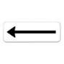
Loopwagen
(GS)

BA-SBH_HL100_Typ3_V09.7_de.docx Blz.9 van 52
3 Bestellingen voor reserveonderdelen
Er moet worden vermeld:
- Apparaat- en typenummer ( op het typeplaatje) en foto’s van de te vervangen onderdelen helpen daarbij.
- Het reserveonderdeelnummer (ET-nr.), vindt u in de reserveonderdelenlijst in de gebruiksaanwijzing.
- Controleer zorgvuldig welke extra uitrustingen/extra varianten in de lijst met reserveonderdelen op uw machine van toepassing zijn.
- Verzendwijze: Pakketdienst, expeditiebedrijf. Duidelijk en nauwkeurig adres waar de zending naartoe moet. Vul de zip code in.
- Vragen kunnen ook naar het volgende e-mailadres worden gestuurd:
info@sbh-tiefbautechnik.com
+49 (0) 245 9104 0
+49 (0) 245 9104 50
- Bij verlies kan de actuele versie van de gebruiksaanwijzing ook per e-mail worden opgevraagd.
- Als u de gebruiksaanwijzing kwijt bent, kunt u per e-mail een actuele versie opvragen of downloaden van de SBH Website.
- Alle reparaties binnen de garantietermijn van 12 maanden mogen alleen worden uitgevoerd met goedkeuring van de fabrikant. Als reparaties worden uitgevoerd zonder toestemming van de fabrikant, vervalt de gebruiksvergunning (OP EIGEN RISICO)

BA-SBH_HL100_Typ3_V09.7_de.docx Blz. 10 van 52
4 Bepaalde Toepassingen
De Hydralifter T100 Type 3 mag alleen worden gebruikt voor de hier beschreven toepassingen.
Andere toepassingen moeten vooraf met onze technische dienst worden overeengekomen.
Hoofdstuk 5.7 Overzicht van vereiste trekbelastingen moet in acht worden genomen.

4.1 Toepassing 1: Bekisting Geleide systemen / put, binnenste platen trekken
50% belasting per zijde – trekken alleen toegestaan met bevestigingspunt voor trekogen!
Werkdruk op de drager max. 280 bar.

280 bar

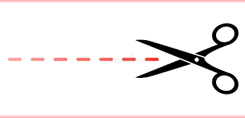



Aanbevolen positie van
Drager (graafmachine)!

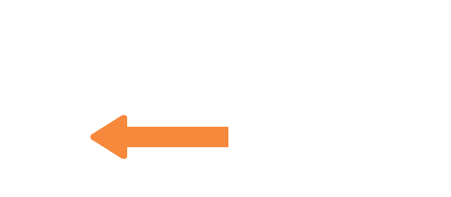
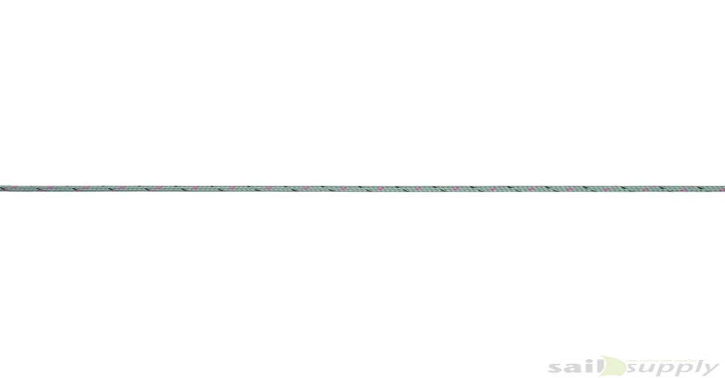
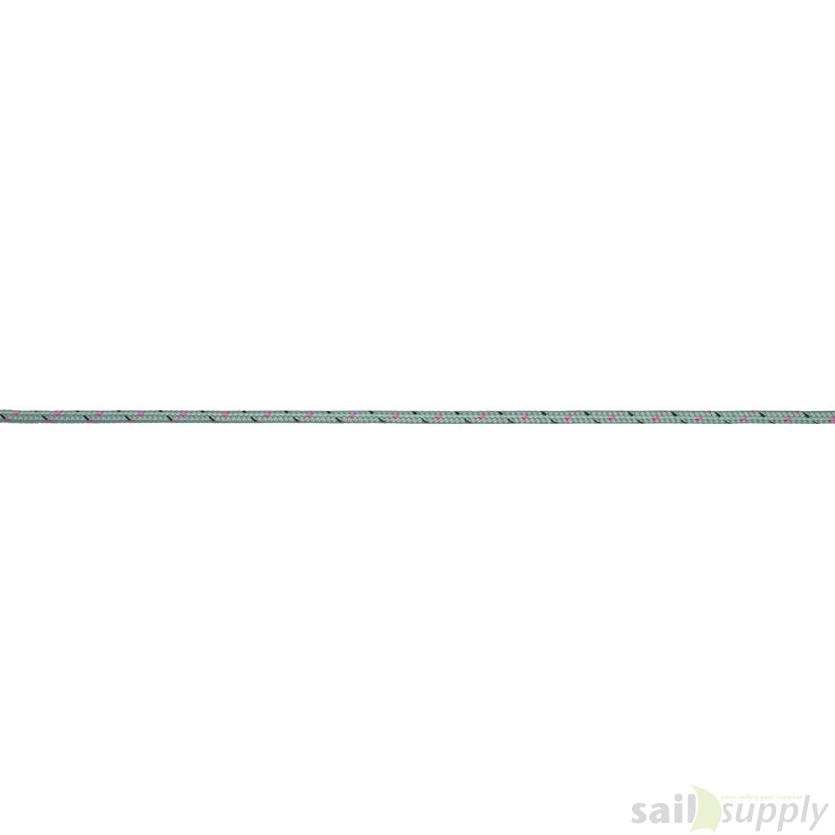

Binnen (onder)
Platen

Om veilig te kunnen werken met de Hydralifter T100 Type 3 is het gebruik van een geschikte HEB-drager (HEB 500 of groter) essentieel.

BA-SBH_HL100_Typ3_V09.7_de.docx Blz. 11 van 52
4.2 Toepassing 2: Bekisting Geleide Systemen / put, Geleide hoekbalken trekken
Trekken alleen toegestaan met adapter voor dubbelgeleide hoekbalken!
Werkdruk op de drager max. 140 bar.

Aanbevolen positie
Van drager apparaat
(graafmachine)
Let op!

Adaptor
Dubbelgeleidehoekbalk

Om veilig te kunnen werken met de Hydralifter T100-Type3,
Zet de Hydralifter T100-Type3 op vaste grond.
(evt. onderlegstaalplaat 2m x 1m x 30 mm)

BA-SBH_HL100_Typ3_V09.7_de.docx Blz. 12 van 52
4.3 Toepassing 3: Bekisting Geleide Systemen / put, buitenste platen trekken
50% belasting per zijde – trekken alleen toegestaan met bevestigingspunt voor trekogen!
Werkdruk op de drager max. 280 bar.
280 bar

Aanbevolen positie
Van drager
Apparaat
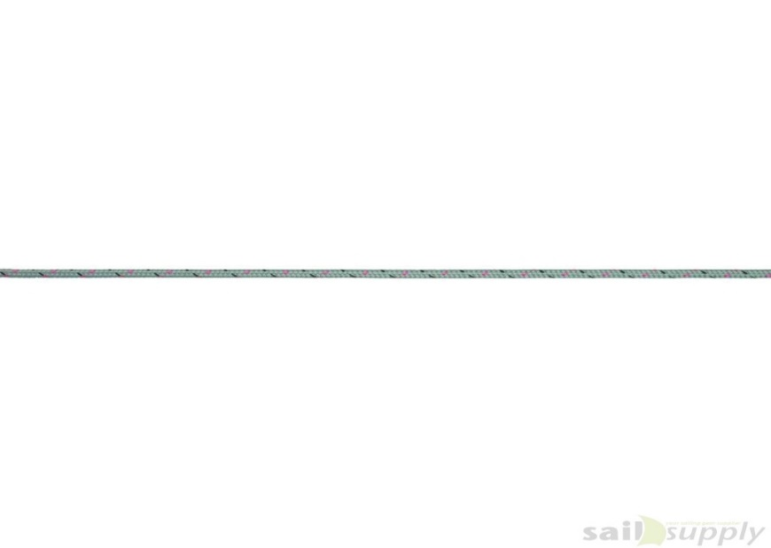
(graafmachine)

Buiten platen

Om veilig te kunnen werken met de Hydralifter T100-type3 is het gebruik van een geschikte
HEB-drager (HEB 500 of groter) essentieel.
Beide schoosteunen worden onder HEB-balk gemonteerd, die op vaste grond staan.
( evt. onderlegstaalplaat 2m x 1m x 30 mm)

BA-SBH_HL100_Type3_V09.7_de.docx Blz. 13 van 52
4.4 Toepassing 4: Bekisting Geleide Systemen / sleuven, binnenste platen trekken
50% belasting per zijde – trekken alleen toegestaan met bevestigingspunt voor trekogen!
Werkdruk op de drager max. 280 bar.

Aanbevolen positie van
Draaginrichting (graafmachine)

Binnen (onder)
Platen

Om veilig te kunnen werken met de Hydralifter T100-type 3 is het gebruik van een geschikte HEB drager (HEB 500 of groter) essentieel.

BA-SBH_HL100_Typ3_V09.7_de.docx Blz. 14 van 52
4.5 Toepassing 5: Bekisting Geleide Systemen / sleuven, Geleide balken trekken
Trekken alleen toegestaan met adapter voor dubbelgeleide balken
Werkdruk op de draaginrichting max. 140 bar.

140 bar

Aanbevolen Positie van drager
(graafmachine)

Dubbelgeleidebalk en adaptor voor
Dubbelgeleidebalk
(afbeelding in sectie)

adaptor

Dubbegeleidebalk

Om veilig te kunnen werken met de Hydralifter T100-Type 3, zet de Hydralifter T100-Type 3 op vaste grond. (evt. onderlegstaalplaat 2m x 1m x 30mm)

BA-SBH_HL100_Typ3_V09.7_de.docx Blz. 15 van 52
4.6 Toepassing 6: Bekisting Geleide Systemen/ Sleuven, buitenste platen trekken
50% belasting per zijde – trekken alleen toegestaan met bevestigingspunt voor trekogen!
Werkdruk op de drager max. 280 bar 280 bar

aanbevolen
positie van
drager apparaat
(graafmachine)

Buiten platen

Om veiligte kunnen werken met de Hydralifter T100 type 3 is het gebruik van een geschikte HEB-drager (HEB 500 of groter) essentieel.
Beide schoorsteunen worden onder de HEB-balk gemonteerd, die op vaste grond staan. (evt. onderlegstaalplaat 2m x 1m x 30mm)

BA-SBH_HL100_Typ3_V09.7_de.docx Blz. 16 van 52
4.7 Zorg voor voldoende stabiliteit
Door het ontwerp blijft de grote trekkracht binnen de Hydralifter T100-Type 3 en wordt deze niet aangebracht door het dragende voertuig (graafmachine of Kraan incl. hydraulische unit).
Het gewicht van het hulpstuk moet veilig kunnen worden opgevangen ( bijv. niet kantelen of wegglijden) door de drager op de betreffende locatie.
Controleer voor elk gebruik of de draagkracht van de ondergrond voldoende is en of het draagvoertuig beveiligd is tegen omkantelen.

Schetsstabiliteit volgens DIN24087

BA-SBH_HL100_Typ3_V09.7_de.docx Blz.17 van 52
4.8 Let op bij het werken met de ketting
De Ketting mag geen cilinderkrachtenondergaan, maar mag alleen een kantelbeweging van de Hydralifter ondersteunen.
Hiervoor moet de hoek met de loodlijn ongeveer 45° zijn (eenzijdig trekken).
Een afwijking van max. 10° in de (HEB) straalas is toegestaan (spanning aan beide zijden).

BA-SBH_HL100_Typ3_V09.7_de.docx Blz. 18 van 52
5 Leer de machine kennen

5.1 Belangrijkste Componenten
3
2 4

1 12 13
Rode Markering
5 6

7

10

11

9 8

Pos | Aanwijzing
1 | Dragende ketting
2 | Beugel voor draagketting
3 | Beugel voor extra veiligheid
4 | Hydralift-kop (HK)
5 | Hydraulische aansluiting
6 | Drager (T)
7 | Typeplaatje (TS)
8 | Drukvoet (DF)
9 | Hydraulische Cylinder
10 | Bouten (2X)
11 | Schuifwagen (GS)
12 | Hydraulische aansluiting
13 | Draai de rode markering voor stroppen vast

BA-SBH_HL100_Typ3_V09.7_de.docx Blz.19 van 52
5.2 Transport en opslag
Transporteer het aanbouwgereedschap nooit staand op de aandrukvoet!
Er bestaat gevaar voor omvallen of kantelen van het aanbouwgereedshap.
Risico op overlijden!
Plaats het opzetstuk nooit onbeveiligd op de drukvoet.
Er bestaat gevaar voor omvallen of kantelen van het aanbouwgereedschap!
Risico op overlijden!

- Als het hulpstuk gescheiden is van de drager, moet het op een vlakke, stevige ondergrond worden geplaatst.
- Zorg er bij transport met een vorkheftruck voor dat het bevestigingsgereedschap tevig op het transportmiddel ligt (bij. Om kantelen te voorkomen). Hef het aanbouwdeel slechts zo ver op als voor het transport absoluut noodzakelijk is.
- De Makkelijkste en veiligste manier om de Hydralifter T100-Type 3 te vervoeren is met het SBH transportmiddel. Alle benodigde sjormiddelenen alle losse onderdelen kunnen in veilige stalen kisten worden opgeborgen.
- Als het hulpstuk niet kan worden gekoppeld/verbonden met een draaginrichting met de kettingstrop (HA), moet het hulpstuk voor transport stevig worden vastgemaakt met een rondstrop zoals hieronder weergegeven. Beweeg hiervoor de Geleideslede (GS) helemaal naar beneden en schuif de rondstrop aan een zijde tussen de Geleideslede (GS) en de drager (T). Om de Cilinder niet te beschadigen, moet deze voor het aankoppelen volledig zijn ingeschoven.

Hydralift-kop (HK)

Vorkheftruck (of kraan)
Geleiderolslede (GS)
Drukvoet (DF)

Cilinder(Z)

BA-SBH_HL100_Typ3_V09.7_de.docx Blz. 20 van 52
5.3 Gevaarlijke gebieden kennen en beveiligen
De algemene gevaren in de civiele techniek worden hier niet nogmaals genoemd.
Gevaren zoals uitglijden van voertuigen worden aanzienlijk verminderd door het gebruik van de Hydfralifter T100-Type 3.
Vanwege de hoge trekkracht zijn er echter extra (maar vermijdbare) risico’s bij vaste constructies:
- Besachadigde of slecht onderhouden spanelementen kunnen afscheuren en hun energie in ongedefinieerde richting vrijgeven.
- Zorg ervoor dat zich geen personen in de binnenste gevarenzone bevinden( de bstujurder van de graafmachine moet zich ook beschermenmet en geschikte ruit)
- Gebruik voorafgravingenen afzettingen om een externe gevarenzone te beveiligen
- Parkeer geen auto’s in de gevarenzone!

Buitenste gevarenzone

Vooruit graven Innerlijke gevarenzone

Beriere

Dijk

U kunt uw bijdrage leveren aan veiligheid:
- Verhoog de oliedruk op het voertuig niet elke keer dat het wordt gebruikt tot de maximaal toegestande specificatie. Een fractie is vaak genoeg. Dit beschermt ook het ondersteuningssysteem.
- Voer testplannen uit zoals gespecificeerd.
- Ga voorzichtig om met spanelementen en maak en geen misbruik van.

BA-SBH_HL100_Typ3_V09.7_de.docx Blz. 21 van 52
5.4 Inbedrijfstelling
- De Hydralifter T100-Type3 mag alleen in gebruik worden genomendoor competent, opgeleid en geïnstrueerd personeel.
- Wijraden aan om de eerste inbedrijfstelling te laten uitvoeren door de fabrikant of door een geautoriseerde dealer
- Alle werkzaamheden mogen alleen worden uitgevoerd als het machinesysteem is uitgeshakeld en geborgd en de aandrijf- en hydraulische systemen zijn uitgeschakeld. Het hydraulisch systeem moet drukloos zijn!
- Bio-hydraulische oliën beschermen het milieu en zijn voor sommige toepassingen verplicht.
- Meng nooit minerale oliesystemen en bio-olie (tijdrovende reiniging/spoeling vereist).
- Voor de montage moet het bevestigingsgereedschap op een vlakke, stevige en schone ondergrond worden geplaatst. Evenzo de snelwisseladapter (SA), indien aanwezig.
- Het aanbouwwerktuig heeft ee hydraulisch gestuurde werkfunctie voor het omhoog of omlaag brengen van de Geleiderails. De op de drager i te stellen werkdruk om het aanbouwdeel aan te sturen wordt bepaald door de toegestane toepassingen beschreven in hoofdstuk 4. Stel de werkdruk op de dragher in zoals hieronder vermeld.

Beachten Sie hierfür auch die Betriebsanleitung des Trägergerätes.

Toepassing 1 + 3 + 4 + 6  (tweezijdige trek) | Toepassing 2 + 5  (éénzijdige trek)
Trek Grondplaten  Naar binnen of naar buiten | Trekken dubbelgeleidebalken en  dubbelgeleidehoekbalken
Max. 280 Bar | Max. 140 Bar

De drager moet zijn uitgerust met een snelle, directe manier om de druk te beperken (omschakeling “met een druk op de knop”). Anders mag u over het algemeen alleen werken met maximaal 140 bar (voor alle toepassingen)

BA-SBH_HL100_Typ3_V09.7_de.docx Blz. 22 van 52
5.5 Aankoppelen en functioneel testen van het montagegereedschap

5.5.1 Kopellen van het opzetstuk
Voor elk gebruik moet het aanbouwgereedschap met het hydraulische snelwisselsysteem aan de draaginrichting worden gekoppeld.
Neem de gebruiksaanwijzing van het snelwisselsysteem en de drager in acht!

- Draai de stopmoer op de bout (1) los en
Trek de bout (1) eruit.

- Plaats het oog (2) in de koppelingsvork
En steek de bout (1) helemaal door de vork
En het oog (2).

- Schroef de nieuwe stopmoer los en draai deze vast.

- Hang de kettingcombinatie (3) aan het oog (2).

- Sluit de twee hydraulische slangen (4) aan op de
Snelwissel of de externe hydraulische unit en de
Twee hydraulische aansluitingen (“langstrop losmaken”en
“strop vastmaken”)op de Hydralifter T100-Type3
Let op: De rode markering (5) is de aansluiting voor
“Tension sling gear”

- Plaats het aanbouwdeel binnen het bereik
Van de giek van de graafmachine,
Zoals afgebeeld. LZ

- De Snelwisseladapter (SA) moet worden
Gekoppeld door de bakslotcilinder (LZ)
Naar binnen te trekken.

- Breng het bevestigingsgereedschap
Met behulp van het draagapparaat
In de afgebeelde stand.
Neem de handleiding van de SA
Snelwisseladapter in acht

BA-SBH_HL100_Typ3_V09.7_de.docx Blz. 23 van 52

- Stel de werkdruk en het stroomsnelheid op de drager in voor het aansturen van de aanbouwdelen,
Afhankelijk van de toepassing:”
- 280 Bar en 80 liter per minuut
Stroomsnelheid voor toepassing 1 + 2
- 140 Bar en 80 liter per minuut
Stroomsnelheid voor toepassing 3 + 4
- Hert aanbouwdeel kan dan verder
worden opgetild.

LZ

SA

- Breng het hulpstuk volledig omhoog

Foto 3

BA-SBH_HL100_Typ3_V09.7_de.docx Blz. 24 van 52
5.5.2 Functionele test van het opzetstuk
Test of de werkfunctie van het aanbouwdeel kan worden aangestuurd door de hydraulische bediening in de drager, zoals beschreven in de gebruiksaanwijzing van de drager.
Als de bediening van de werkfunctie van het
Bevestigingsgereedschap niet werkt zoals
Beschreven in de gebruiksaanwijzing van de drager:
- Controleer de instellingen voor het
Aansturen van de hydraulische
Aanbouwdelen aan de hand van de omhoog gaan
Gebruiksaanwijzing van de drager.
- Als de geleiderail “naar beneden”
In plaats van “naar boven” of “naar
Boven “in plaats van “naar beneden”staat,
Controleer dan de instelling van de hydraulische
Bediening in de onderwagen en reset
Deze naar de fabrieksinstelling.
(Slangen eventueel verwisselen)
Herhaal vervolgens de functietest omlaag gaan

Maak uzelf vertrouwd met de bediening van de werkfunctyies van het aanbouwdeel beschreven in hoofdstuk 6 ( problemen oplossen) vanaf de drager.
Laat nooit personen in de gevaren- en veiligheidszone
van de drager komen!
- Controleer vervolgens alle hydraulische componenten op lekkage door middel van een visuele inspectie
- Controleer de maximale werkdruk die is ingesteld op de drager voor het aanstujren van het aanbouwdeel met behulp van onderstaande tabel. De Werkdruk wordt bepaald door de toegestane toepassingen beschreven in hoofdstuk 4.
Toepassing 1 + 3 + 4 + 6  Tweezijdige trek | Toepassing 2 + 5  Eenzijdige trek
Grondplaten trekken | Dubbelgeleidebalken en  Dubbelgeleidehoekbalken trekken
Max. 280 Bar | Max. 140 Bar

De drager moet zijn uitgerust met een snelle, directe manier om de druk te beperken (omschakeling “met een druk op de knop”) Andes mag u over het algemeen alleen werken met maximaal 140 Bar ( voor alle toepassingen)

BA-SBH_HL100_Typ3_V09.7_de.docx Blz. 25 van 52
5.6 De Hydralift T100-Type3 correct voor gebruik positioneren

5.6.1 Toepassingsvoorbeeld 1: Put, binnenste platen trekken
plaats een geschikte brede flensbalk (bijv. HEB 500 of groter)
in het midden van het buitenpaneel van de beschoeiing.
De breedflensligger moet links en rechts minimaal 0,8 m tot 1,0 m
Uit de bekisting steken. Positioneer de Hydralifter T100-Typ3
Zodanig op de brede flensbalk dat beide bevestigingspunten voor
Trekogen zo centraal mogelijk liggen, met dezelfde afstand tot de
Verticale symmetrieas van de binnenste geleideplaat.

280 bar

Brede Flensbalk

5.6.2 Toepassingsvoorbeeld 2: Put, Geleide hoekbalken trekken

Geschikte breedflensbalken (bijv. HEB 500 of groter) of een
staalplaat van minimaal 30 mm dik, zoals afgebeeld, buiten de
schoorkast op stevige ondergrond neer leggen.
Schroef de apater voor dubbelgeleidehoekbalk direct op de
hydralifter met de bijbehorende bout.

140 bar

Brede Flensbalk

BA-SBH_HL100_Typ3_V09.7_de.docx Blz. 26 van 52
5.6.3 Toepassingsvoorbeeld 3: Put, buitenste platen trekken

plaats een geschikte breed flensbalk (bijv. HEB 500 of groter) met de
geïnstalleerde schoorsteunen in de midden van de beschoeiing. Hydralifter
(sta op vaste grond)
Indien nodig onderlegstaalplaat 2m x 1m x 30 mm)
De afstand tussen de schoorsteunen en de schoring/schacht
Is links en rechts minimaal 0,5 m. Brede flens drager
Plaats de Hydralifter zo op de breed flensbalk
Dat beide bevestigingspunten voor trekogen zo centraal
Mogelijk zijn, met dezelfde afstand tot verticale symmetrieas van
de binnenste ondersteuningsplaat bevindt.
280 bar

Schoren ondersteuning
Staal plaat

5.6.4 Toepassingsvoorbeeld 4: Sleuven, binnenste platen trekken
Plaats een geschikte breed flensbalk (bijv. HEB 500 of groter) met de
Geïnstalleerde schoorsteunen in het midden van de beschoeiing.
(Op vaste grond indien nodig onderlegstaalplaat 2m x 1m x 30mm)
De afstand tussen de schoorsteunen en de schoring/schacht is
Links en rechts minimaal 0,5 m.
Plaats de Hydralifter zo op de brede flensbalk dat beide
Bevestigingspunten voor de trekogen zo centraal mogelijk liggen,
Met dezelfde afstand tot de verticale symmetrieas van de binnenste
Schoorplaat.

280 bar

Brede flensbalk

BA-SBH_HL100_Typ3_V09.7_de.docx Blz. 27 van 52
5.6.5 Toepassingsvoorbeeld 5: Sleuven, Geleide balken trekken

Plaats een geschikte breedflensbalk (bijv. HEB 500
Of groter) of een stalen plaat van minimaal 30 mm
dik op een stevige ondergrond buiten de bekisting,
zoals afgebeeld.
Schroef de adapter voor de dubbele geleidebalk
direct op de riemadapter op de Hydralift met de
bijbehorende bout.

140 bar

5.6.6 Toepassingsvoorbeeld 6: Sleuven, buitenste platen trekken

Plaats een geschikte breedflensbalk (bijv. HEB 500
of groter) met de geïnstalleerde schoorsteunen in Hydralifter
het midden van de beschoeiing.
(sta op vaste grond indien nodig onderlegstaalplaat
2m x 1m x 30mm)
De afstand tussen de schoorsteunen en de
schoring/schacht is links en rechts minimaal 0,5 m.
Plaats de Hydralifter zo op de brede flensbalk dat beide
Bevestigingspunten voor de trekogen zo centraal
mogelijk liggen, met dezelfde afstand tot de verticale
symmetrieas van de binnenste schoorplaat/geleideplaat.

280 bar breedflensbalk

Schoren ondersteuning
staalplaat

BA-SBH_HL100_Typ3_V09.7_de.docx Blz. 28 van 52
5.7 Overzicht benodigde Trekbelastingen

Stroppen en lasthaken moeten ontworpen zijn voor de maximaal optredende trekbelastingen.
Let op de specificaties van de fabrikant voor de gekozen tilband.
Bij toepassing 2 en 5 (eenzijdige trein) geldt max. 140 bar!
Het draagvermogen van de stroppen moet minimaal voldoende zijn voor de trekbelastingen
Vermeld in de volgende tabel.
Toepassing | Oliedruk  Op de graafmachine | Trekbelasting  Per zijde
Gevallen  1 en 3  Zoals  4 en 6  Schoorplaat dient te worden bevestigd aan 2 hijsogen die elk met een strop geslagen worden | 80 Bar | 14,5 t
 | 100 Bar | 18,0 t
 | 120 Bar | 21,6 t
 | 140 Bar | 25,2 t
 | 160 Bar | 28,8 t
 | 180 Bar | 32,5 t
 | 200 Bar | 36,0 t
 | 220 Bar | 39,6 t
 | 240 Bar | 43,3 t
 | 260 Bar | 47,0 t
 | 280 Bar | 50,4 t

Er mogen alleen originele rondstroppen van SBH Tiefbautchnik GmbH worden gebruikt. (Deze kunnen aan beide zijden de bovengenoemde trekbelastingen opvangen). Dit moet voor elk gebruik worden gecontroleerd!
Kettingen of touwen zijn hier niet toegestaan!
Bij het gebruik van ongeschikte stroppen bestaat levensgevaar!
Korte lengtes hebben de voorkeur. (minder energieopslag)

De meegeleverde stroppen mogen alleen worden gebruikt voor de hier beschreven werkzaamheden en zijn geen hefwertuigen voor het hijsen van lasten!
Deze stroppen (rondstroppen, sluitingen, bevestigingspunt Hydralifter voor hijsogen)
Zijn onderdelenvan de machines en hebben geen CE-markering!
Gebruik in hangende werktuigen is verboden!

BA-SBH_HL100_Typ3_V09.7_de.docx Blz. 29 van 52
5.8 Het bevestigen van binnenste platen

Bij een hoek >14°
Maximaal verlaagd
Trekbelasting van
Spanning elementen
In acht nemen!

trekelementen
(ZE)

Transport slede
(GS)

Ogen (ös)

Methode
- Schuif de slede (GS) helemaal naar beneden

- Bevestig de grondplaat aan de twee daarvoor bestemde ogen (ös)
Houd stroppen zo kort mogelijk.
Alleen de meegeleverde spanelementen (Ze) mogen worden gebruikt.

- Voor de trekelementen (Ze) moet de hoek van 14° met e verticaal in acht worden genomen.

BA-SBH_HL100_Typ3_V09.7_de.docx Blz. 30 van 52
5.9 Het bevestigen van buitenste platen

Bij een hoek >14°
Maximaal verlaagd
trekbelasting van
spanning elementen
in acht nemen.

trekelementen transport slede (GS)
( Ze)

Ondersteuningssteunen (VS)

Ogen (ös)

Methode

- Schuif de slede (GS) helemaal naar beneden

- Bevestig de grondplaat aan de twee daarvoor bestemde ogen.
Houd stroppen zo kort mogelijk
Alleen de meegeleverde spanelementen (ze) mogen worden gebruikt.
- Voor de trekelementen (Ze) moet de hoek van 14° met de vertivaal worden aangehouden.

BA-SBH_HL100_Typ3_V09.7_de.docx Blz. 31 van 52
5.10 Correcte bevestiging van dubbelgeleide hoekbalken

140 bar

Aanbevolen positie van
Draaginrichting (graafmachine)

Adapters voor
Dubbelgeleide hoekbalken

Methode:
1 adapter voor dubbelgeleide hoekbalk van bovenaf in de balk steken en met
bout Ø40 mm x 145 mm vastzetten.

2 Sluit de Hydralifter T100-Typ3 aan op de adapter voor de dubbelgeleide hoekbalk

BA-SBH_HL100_Typ3_V09.7_de.docx Blz. 32 van 52
5.11 Correcte bevestiging van dubbelgeleide rolsledebalk

140 bar

Aanbevolen positie
Van draaginrichting
(graagmachine)

Adapter voor
Dubbelgeleide rolsledebalken

Methode:

1 adapter voor dubbelgeleide rolsledebalk van bovenaf in de balk steken en met
bout Ø47 mm x 470 mm vastzetten.

2 Sluit de Hydralifter T100-Typ3 aan op de adapter voor de dubbelgeleide Rolsledebalk

BA-SBH_HL100_Typ3_V09.7_de.docx Blz. 33 van 52
5.12 Samenvatting voor het correct werken (voor instructie)

- Applicatie moet overeenkomen met applicatie 1 t/m 6 (incl. positie graafmachine)
- Plaats het hulpstuk op de brede flensbalk (HEB 500 of groter) zoals beschreven in hoofdstuk 5.6 “De hydralifter T100-Typ3 correct positioneren voor gebruik”. Welke HEB-liggermaat voor uw toepassing geschikt is, hangt af van de maximale kracht en de vrije leiigerlengte.

- Controleer voor elk gebruik het bevestigingspunt voor trekogen em rondstroppen op beschadigingen. Beschadigde stroppen mogen niet worden gebruikt – Levensgevaarlijk !
- Bevestig het bevestigingspunt voor trekogen aan de binnen- of buitenplaat (helper is nodig)
- Rondstroppen spannen (helper houdt minimaal 2 m. afstand)
- Helpers en alle andere personen dienen zich op minimaal 10 m. afstand van de gevarenzone te bevinden.
- Tijdens het trekken mag zich niemand in de greppel bevinden.
- Trekplaten (eventueel uit de put/sleufbekisting verwijderen)

- Platen losmaken
- Laat de hydralifter zakken totdat de rondstroppen ontspannen zijn.
- Maak het bevestigingspunt voor de sleepogen los (helper is vereist)
- Leg de Hydralifter neer

Het niet naleven van al deze punten vormt een gevaar voor personen en kan het apparaat beschadigen.

6 Storingen en probleemoplossing

- Schakel de Hydralifter T100-Typ 3 onmiddellijk uit bij storingen of ongevallen. Er moet ten allen tijde voor worden gezorgd dat de bediening correct wordt uitgevoerd.

- Het opnieuw in gebruik nemen van de Hydralifter T100-Typ 3 moet worden voorkomen, bijv. door duidelijke, begrijpelijke en zichtbare markeringen aan te brengen. Bijvoorbeeld door een bord “Let Op, Fout”of “geblokkeerd”in het zichtveld van de Hydralifter T100-Typ 3.

- Als er Hydraulische olie, smermiddel, vet of iets dergelijks uitlekt, moet de Hydralifter T100 Typ 3 onmiddellijk worden stilgelegd; Vervuiling van het milieu dient op milieuvriendelijke wijze te worden verwijderd. Na het verhelpen van de oorzaken van de lekken, moet de bevestiging worden gecontroleerd door een gekwalificeerd persoon. Pas na het uitvoeren van de test mag de Hydralifter T100-Typ3 weer in gebruik worden genomen.

BA-SBH_HL100_Typ3_V09.7_de.docx Blz. 34 van 52

7 Onderhoud en reparatie

7.1 Reiniging
Maak het opzetstuk dagelijks voor en na elk gebruik schoon. Bij gebruik van een stoomreiniger moeten de smeernippels worden afgedekt.

7.2 Lasinspectie
Alle lasnaden dienen dagelijks visueel gecontroleerd te worden op scheurvorming, ook na overbelasting, stoten etc. De scheurdetectie bespaart grote reoaraties en voorkomt ongelukken.

7.3 draagketting en Bouten controleren
Dagelijkse visuele controle:
In geval van schade moet het
Bevestigingsgereedschap
Onmiddellijk worden
Uitgeschakeld.

7.3.1 Beugel voor draagketting
De Beugel voor het bevestigen van de draagketting moet dagelijks visueel worden geïnspecteerd op beschadigingen.

7.4 Hydraulisch systeem
Het hele Hydraulische systeem moet dagelijks aan een visuele inspectie worden onderworpen. Beschadigde, geschaafde of lekkende hydraulische leidingen, koppelingen en afdichtingen moeten direct vakkundig worden vervangen.
Hydraulische slangen moeten worden vervangen in overeenstemming met de geldende wetten en regels van de techniek.

7.5 Vereiste smeermiddel, vet enz
Het oliepeil in het hydraulisch aggregaat moet volgens de gebruiksaanwijzing van de fabrikant, maar in ieder geval dagelijks worden gecontroleerd en indien nodig worden bijgevuld.
Smeermiddelen, vet enz. moeten dagelijks worden gecontroleerd. Indien nodig moeten de overeenkomstige punten worden gesmeerd of ingevet.

7.6 Regelmatige controles
Let op !
Het apparaat moet volgens hoofdstuk 8 jaarlijks door de fabrikant of een deskundige aan een veiligheidscontrole worden onderworpen.

BA-SBH_HL100_Typ3_V09.7_de.docx Blz. 35 van 52
7.7 Smeerschema
De volgende onderdelen en punten moeten wekelijks met vet worden gesmeerd.
(aanbrengen met een kwast, beter met spray)
Gebruik vet met de volgende specificatie:
RENOLIT FEP2, van Fuchs of gelijkwaardig.

CW schakel op draagketting
Hanger voor
Dragende ketting
En Veiligheids-ketting

2 x bouten

Drager
Links en rechts voor
Elk 4 x Geleideplaten PE
Boven midden en onder

BA-SBH_HL100_Typ3_V09.7_de.docx Blz. 36 van 52
7.8 Beschadigingen
Als er barsten, beschadigingen, lekken, etc. worden gevonden, moet de Hydralifter T100-Typ3 onmiddellijk worden uitgeschakeld. Nadat de geconstateerde gebreken zijn verholpen, moet er opnieuw een uitgebreide inspectie worden uitgevoerd. Daarna kan de \Hydralifter T100-Typ3 weer in gebruik worden genomen.

7.9 Langere periode buiten werking

- Maak het opzetstuk grondig schoon en smeer het volgens het smeerplan
- Opslag alleen toegestaan in een geschikte droge omgeving
- Als het aanbouwapparaat langer dan 6 maanden wordt stilgelegd, moeten resthoeveelheden Hydraulische olie worden afgetapt en op milieuvriendelijke wijze worden afgevoerd
- Alvorens opnieuw te starten, moet de machine worden gecontroleerd door een gekwalificeerd persoon volgens de checklist in hoofdstuk 8.

BA-SBH_HL100_Typ3_V09.7_de.docx Blz. 37 van 52
8 Herhaaldelijke keuringen volgens BETRSICHV
Het bevestigingsgereedschap moet regelmatig, minimaal één keer per jaar, door de fabrikant of door een door de fabrikant opgeleid gekwalificeerd persoon worden gecontroleerd. De test moet dienovereenkomstig worden gedocumenteerd.

De Checklist moet volledig worden ingevuld  Om de regelmatige inspecties te  Documenteren die worden uitgevoerd in  Overeenstemming met BetrSichV. | Datum:  Naam |  |  | Datum:  Naam: | Datum:  Naam: | Datum:  Naam: | Datum:  Naam:
Serienummer
- Algemeen
- Reinigen gedaan
- Bouten en moeren gecontroleerd
- Cilinderbevestiging op de grond gecontroleerd
- Smeer volgens het smeerplan
- Smering uitgevoerd
- Aansluitflens HL kop
- Visuele inspectie: Niet vervormd of beschadigd
- Visuele controle: Lasnaden scheurvrij
- Stevig vastgeschroefd
- Bevestiging aan de bovenkant (hanger met kettingriepje)
- Visuele controle: niet vervormd of beschadigd
- Visuele controle: Lasnaden scheurvrij
- Hydraulik
- Geen beschadigingen
- Geen verlies van hydraulische olie
- Hydraulische veiligheidsmarkering voor handen
- Drager
- Visuele inspectie: onbeschadigd
- Visuele inspectie: niet vervormd
- Visuele inspectie: Lasnaden scheurvrij

BA-SBH_HL100_Typ3_V09.7_de.docx Blz. 38 van 52
De Checklist moet volledig worden ingevuld  Om de regelmatige inspecties te  Documenteren die worden uitgevoerd in  Overeenstemming met BetrSichV. | Datum:  Naam |  |  | Datum:  Naam: | Datum:  Naam: | Datum:  Naam: | Datum:  Naam:
Serienummer
- Geleideslede
- Visuele inspectie : onbeschadigd
- Visuele inspectie: niet vervormd
- Visuele inspectie: Lasnaden Scheurvrij
- Visuele inspectie: bouten onbeschadigd
- Visuele inspectie: veerklipsbouten op voorraad
- Visuele inspectie: veerklipsbouten
- Typeplaatje, veiligheids- en testmarkeringen
- In voorraad
- Goed leesbaar
- Stroppen, Sluitingen, Rondstroppen
- Visuele controle: Lasnaden scheurvrij
- Visuele controle: Niet vervormd
- Adaptor voor dubbelgeleidebalken
- Visuele controle: niet vervormd of beschadigd
- Visuele controle: Lasnaden scheurvrij
- Adaptor voor dubbelgeleide hoekbalken
- Visuele controle: Lasnaden scheurvrij
- Visuele controle: niet vervormd
- Bevestigingspunt voor trekoog
- Visuele inspectie: niet vervormd
- Boutbediening – niet ingeslepen

BA-SBH_HL100_Typ3_V09.7_de.docx Blz. 39 van 52
9 Reserveonderdelen Hydralift type3

9.1 Reserveonderdelenlijst aansluiting snelkoppeling Hydralift-kop

Pos. | Onderdeel nummer | Aanduiding | Stuk
1 | HL-UE_02 | Houder schot | 1
2 | HL-UE_71-1 | Gemonteerde slang | 1
3 | HL-UE_71-2 | Gemonteerde slang | 1
4 | HL-UE_72 | MSHA-RD55M-beschermende slang | 1
5 | HL-UE_73-1 | Gemonteerd-MSHA-RD30M | 1
6 | HL-UE_73-2 | Gemonteerd-MSHA-RD30M | 1
7 | 50-40-25_DIN1498 | Klembus | 2
8 | Butzen-12LVz_193072-SI | Bouten + Revetten | 2
9 | HL-UE_BG-01s | Las BG oog | 1
10 | M8_Nord-Lock | Din25201_Vz | 2
11 | M8x1_DIN-71412-A | Smeernippel | 1
12 | M8x30_Din933 | 8,8_Vz | 2
13 | XDA-15L_719143 | Afstandsuitbreiding - ED | 2
14 | XSV-15L_737202 | Schot Montage | 2

BA-SBH_HL100_Typ3_V09.7_de.docx Blz. 40 van 52
9.2 Reserveonderdelen kop

BA-SBH_HL100_Typ3_V09.7_de.docx Blz. 41 van 52
9.2.1 Lijst me reserveonderdelen voor de kop

Pos. | Onderdeel Nummer | Beschrijving | Stuk
1 | HL-Ko_BG-01s | Las-BG-Kop | 1
2 | HL-Ko_BG-02 | Ketting combinatie | 1
3 | ASWH_104262 | Draaiende hijsoog | 1
4 | M42_Din934 | 6-k-Moer _8,8_Vz | 1
5 | ASWH_53045 | Draaiende Hijsoog | 1
6 | M30_Din936 | Vlakke Moer_8,8_Vz | 1
7 | HL-Ko_06 | Bescherming | 2
8 | HL-Ko_74-1 | Gemonteerde slang | 1
9 | HL-Ko_74-2 | Gemonteerde slang | 1
10 | M12x25_Din933 | 8,8_Vz | 8
11 | M12_Din127 | Vz | 8
12 | HL-Ko_08 | Halter_Control-Blok | 1
13 | M16_Nord-Lock | Din25201_Vz | 4
14 | M16x35_Din933 |  | 4
15 |  |  | 2
16 |  |  | 2
17 |  |  | 2
18 |  |  | 2
19 |  |  | 2
20 |  |  | 2
21 |  |  | 2
22 |  |  | 2
23 |  |  | 2
24 |  |  | 2
25 |  |  | 2
26 |  |  | 2
27 |  |  | 1

9.3 Onderdelen Drager………………………………………………………………………………………………………………43
9.3.1 Onderdelenlijst drager……………………………………………………………………………………………..44
9.4 Reserveonderdelen wagen.......................…………………………………………………………………………….45
9.4.1 Onderdelenlijst wagen……………………………………………………………………………………………..46
10 Verwijdering…………………………………………………………………………………………………………………….46
11 Technische Details……………………………………………………………………………………………………………46
11.1 Metingen gewicht hefbelasting…………………………………………..……………………………………………….46
11.2 Indentificatieplaat………………………………………………………………………………………………………………..46
12 EG-Overeenstemmingsverklaring/EG-Bevestigingsverklaring……………………………………………47
13 Bijlagen……………………………………………………………………………………………………………………………48
13.1 Combinaties van spanelementen…………………………………………………………………………………………48
13.1.1 Basisplaten en Basisplaten met opzetplaten binnen trekken…………………………………48
13.1.2 Basisplaten en Basisplaten met opzetplaten buiten trekken………………………………….49
13.2 Accessoires…………………………………………………………………………………………………………………………..50
13.3 Waarschuwingen……………………………………………………………………………………………………………….…51

